图书馆新书导读171期
- 题名：古典建筑装饰  作者：金夏著  出版社：黄山书社  出版年：2016  索书号：TU-092.2/136  馆藏地：第一借阅室  导读：中国的古代建筑是几千年来中华民族的智慧结晶，它以其独特的建筑文化和艺术风格，在世界建筑目前形成了一个独特的建筑体系。本书从中国传统建筑的不同结构部分出发——屋顶、屋身、墙面、地面、室内与室外等方面，结合木雕、石雕、砖雕、彩画等的建筑装饰的手法。通过对不同类型建筑装饰的样式、特点、作用、寓意等方面，介绍中国传统建筑装饰的魅力，让读者更多地了解中国传统建筑的独特之处。 | 

 | - 题名：体制外居住  作者：程晓青[等]编著  出版社：清华大学出版社  出版年：2016  索书号：TU2/355  馆藏地：第一借阅室  导读：本书以当前中国城市居住方面的关键问题为主线，精选学生的专题研究报告，结合国内外相关案例的对比分析，和在此基础上的研究性设计作品，提出探索性的应对方案。在方案的呈现方面，透过学生的视角深刻解读创作过程与思路，配合以教师的启发性点评，剖析作品中的创新点和设计特色。同时，系统梳理研究生教学的组织和教学方法，总结启发互动式的教学模式，为同类课程乃至其它建筑设计课程的选题提供参考。 | 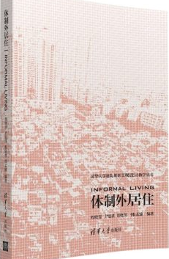
③题名：外部空间设计  作者：(日) 芦原义信著  出版社：江苏凤凰文艺出版社  出版年：2017  索书号：TU2/365  馆藏地：第一借阅室  导读：《外部空间设计/建筑学经典丛书》是日本有名建筑师芦原义信的作品。作者在书中通过对比，分析意大利和日本的外部空间，提出了积极空间、消极空间、加法空间、减法空间等一系列饶有兴味的概念；并结合建筑实例，对庭园、广场等外部空间的设计提出了一些独到的见解。 |  | 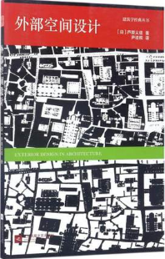

④题名：鲁班BIM软件:钢筋数据模型  作者：温风军主编  出版社：北京理工大学出版社  出版年：2016  索书号：TU201.4/546  馆藏地：第一借阅室  导读：详细阐述了鲁班钢筋数据模型软件的基础操作及注意事项，讲解了鲁班钢筋算量的思路和方法，介绍了鲁班钢筋数据模型软件在工程中的应用。全书共包括十二章，主要内容包括软件计算原理及界面介绍、CAD电子图纸的转化、cAD转化实例工程、数据共享、图形法构件属性定义、图形法绘图建模、构件输入法、单根钢筋的输入法、报表及打印预览、钢筋三维显示简介、BAM扩展、云应用等。 | 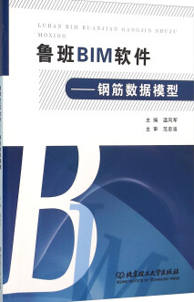

⑤题名：商业空间设计  作者：刘丽娟，许洪超，郭媛媛主编  出版社：合肥工业大学出版社  出版年：2016  索书号：TU247/112  馆藏地：第一借阅室  导读：本书在对商业空间设计的概念、分类及其特征和发展趋势进行讲述的基础上，结合对的商业空间设计案例的分析，系统地介绍了商业空间的设计基础、商业空间设计的原则和程序、商业室内空间设计、商业外部空间设计等几大方面的内容。本书的编写重视设计理论和实际案例的结合，通过对设计案例的欣赏与评述，提高学生的艺术设计修养及鉴赏能力，从而激发学生的创作潜能。 | 